***Полезная газета***

**№ 02 от 21 февраля 2024 г.**

**legostaevskiy.nso.ru**

Информация администрации Искитимского района………………………………..……………..….…………………...стр. 1

Информация Легостаевского сельсовета…………………………………………………..…………………………….....стр. 1-4

# 

Администрация Искитимского района в соответствии со статьёй 39.18. Земельного кодекса РФ извещает о возможности предоставления в собственность земельного участка из земель населённых пунктов с кадастровым номером 54:07:052839:17, местоположение: Новосибирская область, Искитимский район, с.Легостаево, ул.Полевая, 4а, площадью 1500 кв.м., вид разрешённого использования – для индивидуального жилищного строительства;

Граждане, заинтересованные в предоставлении, вышеуказанного земельного участка, могут подавать заявления о намерении участвовать в аукционе по предоставлению в аренду земельного участка. Подать заявления можно:

-в письменной форме на бумажном носителе путем направления по почте либо лично или через своих уполномоченных представителей по адресу: Новосибирская область, г.Искитим, ул.Пушкина, 51;

- в форме электронного документа (при наличии электронной подписи) на электронный адрес: imuh_isk@ngs.ru.

Дата окончания приёма заявлений – 23.02.2024 Заявления принимаются понедельник-пятница с 9-00 до 13-00. Ознакомиться со схемами расположения земельных участков можно по адресу: Новосибирская область, г.Искитим, ул.Семипалатинская, 44, каб.2, понедельник-пятница с 9-00 до 13-00. Схемы расположения земельных участков указаны в приложении.

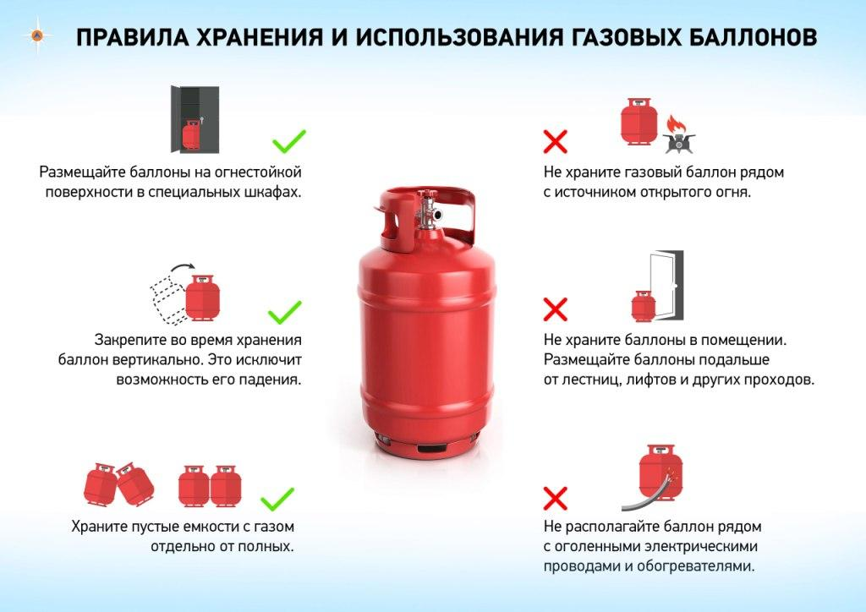

|  |  |  |  |  |  |  |  |  |  |  |  |  |
| --- | --- | --- | --- | --- | --- | --- | --- | --- | --- | --- | --- | --- |
| https://krasnoobsk.nso.ru/sites/krasnoobsk.nso.ru/wodby_files/files/news/2022/06/313.jpg https://www.amic.ru/images/upload/images_09-2016/images/100/1022703102.jpg  **Памятка**  **жителям многоквартирных домов по обеспечению**  **антитеррористической защищенности**  Федеральным законом от 06.03.2006 №35-ФЗ «О противодействии терроризму» определены основные принципы противодействия терроризму в Российской Федерации, одним из которых является обеспечение защиты основных прав и свобод человека и гражданина, а так же приоритет мер предупреждения терроризма.  Следует учитывать, что именно многоквартирные дома являются одной из целей террористических организаций. Резонансные террористические акты, которые произошли на территории России, свидетельствуют о том, что взрывчатые вещества закладывались именно в подвалах многоквартирных домов, куда посторонние имели свободный доступ.  **Рекомендации жителям многоквартирных домов:**  - Периодически проводите обход и смотр территории МКД, в том числе мест общего пользования и внутридомовых инженерных систем, а также прилегающих к МКД стоянок автотранспорта;  - При обнаружении брошенного, разукомплек­тованного, длительное время не эксплуатирующегося транспорта сообщайте об этом в УК, МУП ИР ЖКХ, ТСЖ, правоохранительные органы;  - Обращайте особое внимание на появление на территории МКД незнакомых лиц, предметов, автомобилей, разгрузку мешков, пакетов, ящиков и переноску их в подвальные помещения;  - Следите за тем, чтобы двери подсобных помещений, чердаков и подвалов были закрыты, на лестничных клетках и площадках не было посторонних предметов. При выявлении нарушений сообщайте об этом в УК, ТСЖ;  - Если произошел взрыв, пожар или другие ЧС не пользуйтесь лифтом.  **По решению собственников помещений в многоквартирном доме на территории многоквартирного дома и на земельном участке, на котором многоквартирный дом расположен, может быть установлено видеонаблюдение за территорией многоквартирного дома, системы контроля и управления доступом на территорию многоквартирного дома, охранной и тревожной сигнализации и иные системы защиты.**  ***Родители! Разъясните детям, что любой предмет, найденный на улице или в подъезде, может представлять опасность.***  **Номера телефонов дежурных частей и служб**   |  |  | | --- | --- | | **Наименование дежурной части и службы** | **Номер телефона** | | **МКУ Искитимского района «Центр защиты населения единая дежурно-диспетчерская служба»** | **112,**  **8-383-43-2-01-21,**  **8-913-703-71-12** | | **ОП «Линёвское»МО МВД России «Искитимский»** | **8-383-43-3-31-41** | | **МО МВД России «Искитимский»** | **8-383-43-2-98-61,**  **8-383-43-2-40-08,**  **8-383-43-2-97-87** | | **УФСБ России в г. Бердске Новосибирской области** | **8-383-41-2-22-92,**  **8-383-41-2-22-90** | | **Искитимский ОВО – филиал ФГКУ «УВО ВНГ России по НСО»** | **8-383-43-2-97-32** | |

